Міністерство освіти і науки України

Національний технічний університет України «Київський політехнічний

інститут імені Ігоря Сікорського"

Факультет інформатики та обчислювальної техніки

Кафедра інформатики та програмної інженерії

Звіт

з лабораторної роботи № 4 з дисципліни

«Алгоритми та структури даних-1.

Основи алгоритмізації»

«Дослідження арифметичних циклічних алгоритмів»

Варіант 21

Виконав студент ІП-11, Ляля Іван Олександрович

Перевірила Мартинова Оксана Петрівна_________________________

Київ 2021

**Лабораторна робота 4**

**Дослідження арифметичних циклічних алгоритмів**

Мета – дослідити особливості роботи арифметичних циклів та набути практичних   
навичок їх використання під час складання програмних специфікацій.

Задача: Дано натуральне число n. Обчислити добуток перших n співмножників: $\frac{1}{2}$ $\frac{3}{4}$ $\frac{5}{6}$***…

Постановка задачі:

В даній задачі ми вводимо n кількість множників, маємо перший множник ½, для добутка D присвоїмо початкове значення 1, бо без цього буде некоректне значення, а оскільки t*1=t, то так робити можна і треба. Для кожного наступного множника будемо чисельник a і знаменник b збільшувати на 2 і множити уже існуючий добуток D на цей член = a/b. Виконуватиметься цей цикл від i=1 до i=n з кроком 1, тобто n разів. В результаті отримуємо добуток n множників виду 1/2*3/4* 5/6 і так далі.

Математична модель:

|  |  |  |
| --- | --- | --- |
| **Змінна** | **Значення** | **Тип** |
| **n** | **Кількість співмножників, вхідні дані** | **Натуральне число** |
| **a** | **чисельник** | **Натуральне число** |
| **b** | **знаменник** | **Натуральне число** |
| **D** | **Добуток, вихідні дані** | **Додатнє число** |
| **i** | **Лічильник циклу** | **Натуральне число** |

*Псевдокоди з блок-схемами:*

Крок 1

**початок**

зчитати кількість співмножників n

ініціалізувати чисельник, знаменник та добуток

обчислити добуток n-ної кількості співмножників

вивести добуток n співмножників

**кінець**

Крок 2

**початок**

**input**(n);

ініціалізувати чисельник, знаменник та добуток

обчислити добуток n-ної кількості співмножників

вивести добуток n співмножників

**кінець**

Крок 3

**початок**

**input**(n);

**double** a=1;b=2;D=1;

обчислити добуток n-ної кількості співмножників

вивести добуток n співмножників

**кінець**

Крок 4

**початок**

**input**(n);

**double** a=1;b=2;D=1;

**for**(**int** i=1; i<=n; ++i, a+=2, b+=2):

D=D*(a/b);

вивести добуток n співмножників

**кінець**

Крок 5

**початок**

**input**(n);

**double** a=1;b=2;D=1;

**for**(**int** i=1; i<=n; ++i, a+=2, b+=2):

D=D*(a/b);

**output**(D);

**кінець**

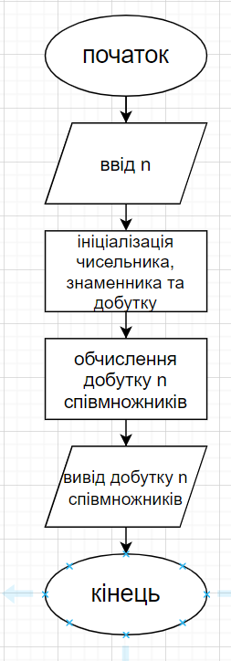 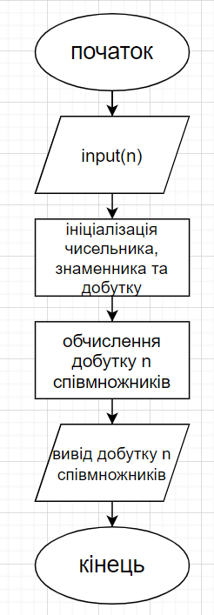

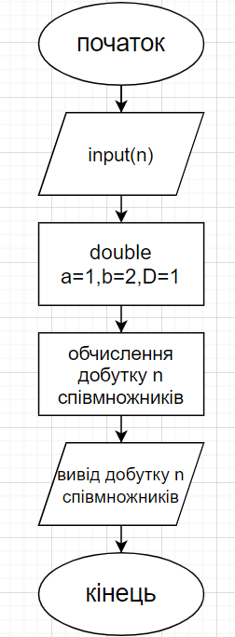 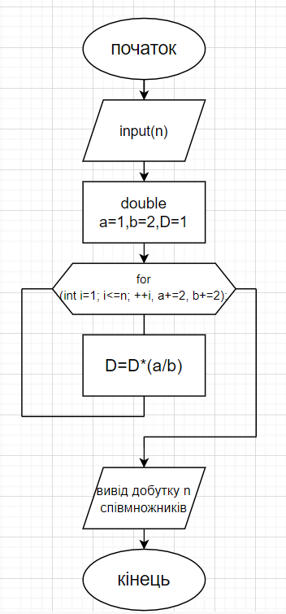

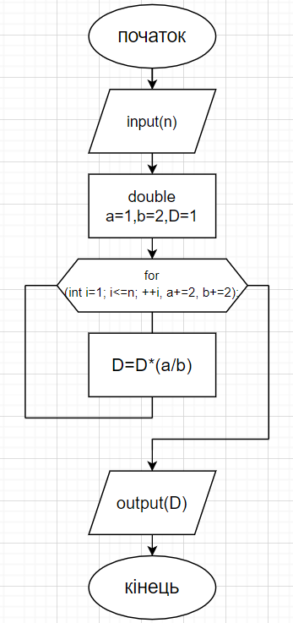

**Випробуємо алгоритм:**

**Початок**

n=4;

**double** a=1, b=2, D=1;

**for** (int i=1; i<=4; ++i, a+=2, b+=2): D=D*(a/b);

деталізуємо роботу цикла:

D=D*(1/2)=1*0.5=0.5;

D=D*(3/4)=0.5*0.75=0.375;

D=D*(5/6)=0.375*0.8333…=0.3125;

D=D*(7/8)=0.3125*0.875=0.2734375;

**output**(D)=0.2734375;

**Кінець**

*ПЕРЕВІРЯЄМО В КАЛЬКУЛЯТОРІ*

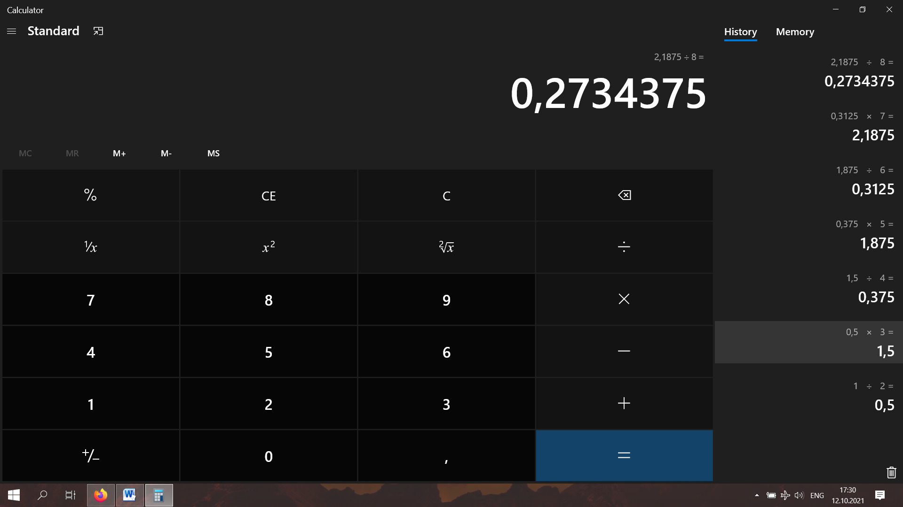

Отже, алгоритм працює.

**Висновок:**

На лабораторній роботі номер 4 мені довелося використати арифметичний цикл, відомий в програмуванні як цикл for. Задача виявилась нескладною і вирішується в 5 кроків. В моїй задачі для алгоритму потрібно 5 змінних, 4 з яких – натуральні числа, 1 – раціональне додатнє число. Цикл виконується n разів, в залежності від користувача, крок для чисельника та знаменника – 2, для лічильника – 1.